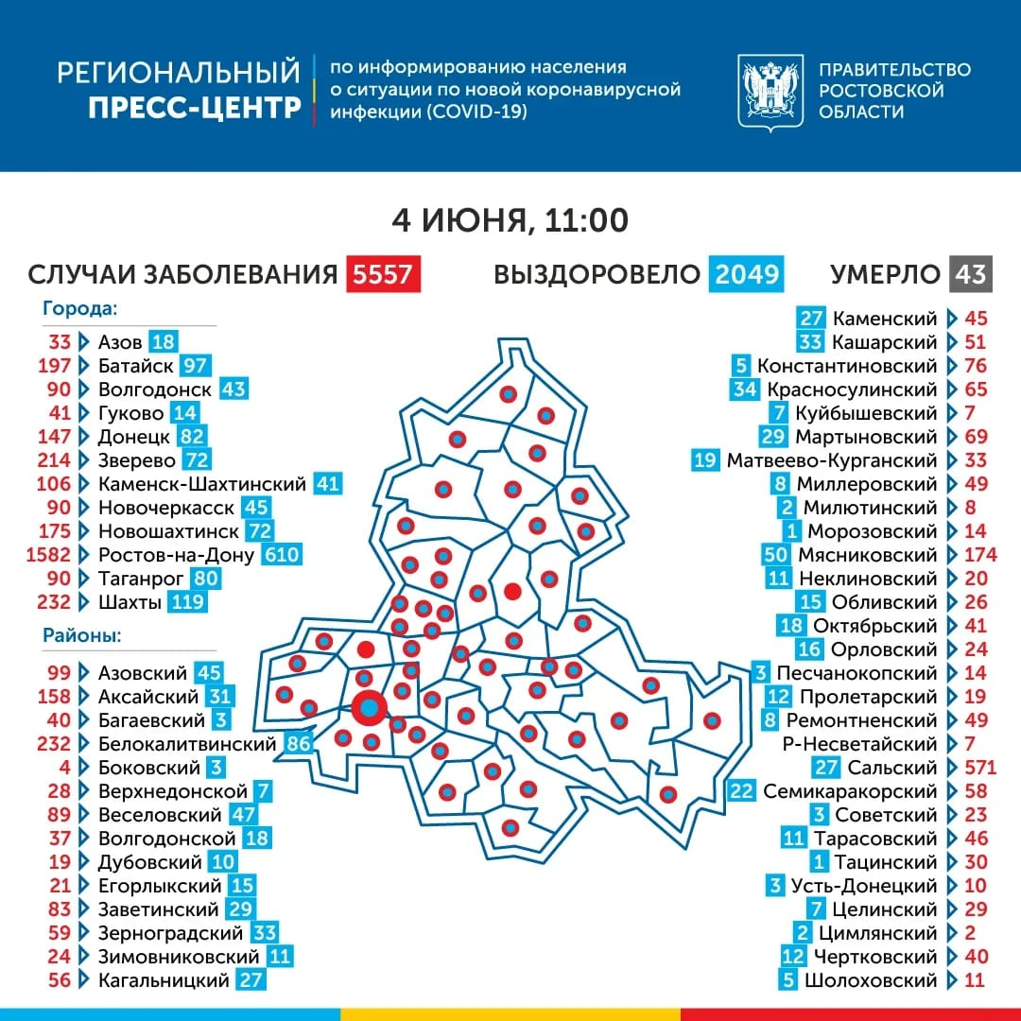
По данным Роспотребнадзора, за последние сутки число подтверждённых случаев инфицирования коронавирусом увеличилось в Ростовской области на 184 и по состоянию на утро 4 июня достигло 5557. Показатель заболевших коронавирусом на 100 тысяч населения – 132,2. Коэффициент распространения инфекции – 1,28.
Выздоровели за последние сутки 99 человек. За весь период в области выздоровели уже 2049 заболевших.
Новые инфицированные зарегистрированы в 33 городах и районах региона: в Ростове-на-Дону (69), Шахтах (17), Таганроге (9), Новочеркасске (7), Аксайском районе (7), Мясниковском (7), Сальском (6), Багаевском (6), Каменске-Шахтинском (4), Новошахтинске (5), Донецке (4), Азовском (4), Целинском (4), Родионово-Несветайском (3), Семикаракорском (3), Миллеровском (3) районах, Волгодонске (3), Батайске (2), Белокалитвинском (2), Октябрьском (2), Неклиновском (2), Каменском (2), Чертковском (2), Ремонтненском (2), Веселовском (1), Мартыновском (1), Кагальницком (1), Волгодонском (1) районах, Гукове (1), Тацинском (1), Песчанокопском (1), Шолоховском (1), Зерноградском (1) районах.
Среди новых заболевших 35,3% - в возрасте от 18 до 45 лет, 37,5% - от 46 до 65 лет, 10,9% - от 66 до 79 лет, 6% - старше 80 лет, 10,3% - дети.
Лечение в стационарах получает 601 пациент. Загруженность подготовленного в донском регионе коечного фонда составляет 22,6%. В тяжелом состоянии на аппаратах ИВЛ находятся 28 человек.
За последние сутки умерли еще три человека с CОVID-19 – это женщина 79 лет с заболеваниями сердечно-сосудистой системы, мужчина 80 лет, в анамнезе которого хронические заболевания сердечно-сосудистой системы, а также 61-летний мужчина с хроническим заболеванием лёгких. Оба мужчины поздно обратились за медицинской помощью.
Таким образом, за весь период жертвами CОVID-19 в области стали 43 человека.
Под медицинским наблюдением – 9044 человека, из них на самоизоляции по месту жительства – 8943. Сняты с медицинского наблюдения 31,8 тысячи человек. За весь период медицинским наблюдением было охвачено более 40,7 тысячи человек.
Лабораториями Ростовской области за сутки проведено 4513 тестов на коронавирусную инфекцию.
За весь период проведено более 145 тысяч исследований. Охват населения тестированием методом ПЦР на 100 тыс. населения – 106,7.
Пресс-служба губернатора Ростовской области

